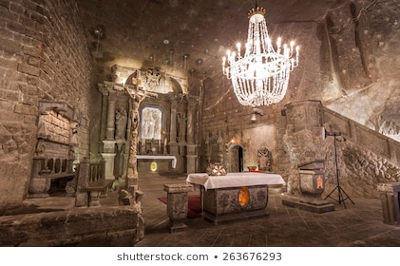
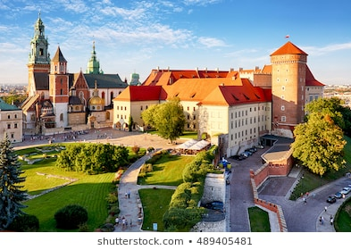
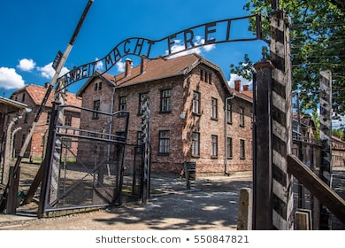

W związku z uzyskaniem wsparcia od Gminy rząśnik
na realizację zadania publicznego
pn. „integracja i aktywizacja osób zagrożonych wykluczeniem społecznym z gminy rząśnik”

Stowarzyszenie Przyjaciół Porządzia
ogłasza nabór na 3 dniową wycieczkę krajoznawczą:
„Oświęcim –Kraków – wieliczka”
w terminie 9-10-11 listopada 2019r.
(Termin realizacji wycieczki może ulec zmianie,
z zastrzeżeniem, że wycieczka odbędzie się nie później niż
w miesiącu listopadzie 2019r.)
Wycieczka skierowana jest do osób z terenu Gminy Rząśnik zagrożonych wykluczeniem społecznym.
W wycieczce mogą wziąć udział w szczególności osoby, które:
- posiadają ograniczony dostęp do usług kulturalnych, ze względu na ich relatywnie wysoką cenę lub ze względu na niskie zarobki,
- posiadają ograniczony dostęp do informacji, w tym do Internetu,
- nie są w stanie realizować swoich potrzeb, w wyniku czego ich uczestnictwo w życiu zawodowym oraz usługach kulturalnych, oświatowych, a także związanych z czasem wolnym jest bardzo ograniczone .

Wycieczka ma służyć podniesieniu poziomu integracji i aktywizacji osób
z terenu Gminy Rząśnik.

Liczba miejsc: 45

Szacowany koszt wycieczki na 1 osobę: ok. 600,00 zł
w tym:
- ok. 220,00 zł (w ramach wsparcia z Gminy Rząśnik),
- ok. 380,00 zł (koszt uczestnika wycieczki)
(Koszt wycieczki może ulec zmianie i uzależniony będzie od ostatecznego wyboru Biura Podróży oraz ilości uczestników wycieczki).

Cena obejmuje:
- Transport autokarowy,
- 2 noclegi w hotelu ***,
- 2 śniadania, 2 obiadokolacje,
- Bilety wstępów,
- Przewodnicy,
- Ubezpieczenie NNW uczestników wycieczki.
Zgłoszenia na wycieczkę oraz szczegółowe informacje można uzyskać pod numerami telefonu:
- 508 769 570
- 511 232 894
- 512 341 998

Zapisy w terminie od 28.09.2019r do 06.10.2019r (do godz. 15⁰⁰)

O zakwalifikowaniu na listę uczestników wycieczki będzie decydowała kolejność zgłoszeń!
(W przypadku rezygnacji uczestnika z wycieczki, na jego miejsce wejdzie pierwsza/kolejna osoba z listy rezerwowej).

Program wycieczki:
Dzień 1 - Wyjazd w godzinach porannych, przejazd do Oświęcimia, zwiedzanie z przewodnikiem wystawy stałej oraz obiektów na terenie obozu Auschwitz I, zwiedzanie najważniejszych obiektów poobozowych w obozie Auschwitz II-Birkenau. Przejazd do Krakowa, w godzinach popołudniowych spacer po Kazimierzu Żydowskim: synagogi i domy modlitwy, Ulica Szeroka – dawne centrum miasta żydowskiego. Zakwaterowanie, obiadokolacja, nocleg.

Dzień 2 – Śniadanie. Przejazd do dzielnicy Zwierzyniec, gdzie znajduje się Klasztor sióstr Norbertanek, romański kościół Najświętszego Salwatora oraz drewniana kaplica św. Małgorzaty. Wizyta na Kopcu Kościuszki, skąd podziwiać można panoramę miasta. Wokół kopca znajduje się zabytkowy Fort „Kościuszko”. Zwiedzanie centrum Krakowa: przejście Drogą Królewską, Plac Matejki, Pomnik Grunwaldzki, Barbakan i mury obronne, Teatr Słowackiego, Brama Floriańska, ulica Floriańska, Rynek Główny, Bazylika Mariacka, Sukiennice, Collegium Maius, Pałac Biskupi z oknem papieskim, kościół franciszkanów, ulica Grodzka, kościoły św. Piotra i Pawła oraz św. Andrzeja, ulica Kanonicza, Wzgórze Wawelskie, Katedra oraz Zamek Królewski. Powrót na obiadokolację i nocleg. Wieczorek zapoznawczy po obiadokolacji.

Dzień 3 - Śniadanie, wykwaterowanie. Wizyta w Ogrodzie Doświadczeń im. Stanisława Lema, gdzie znaleźć można urządzenia, konstrukcje i modele, pozwalające na poznawanie praw fizyki i świata przyrody. Przejazd do Wieliczki, zwiedzanie z przewodnikiem wpisanej na Listę UNESCO Kopalni Soli. Powrót do miejsca wyjazdu w godzinach wieczornych.
Program jest ramowy, może ulec zmianie.

